广州市林业和园林局 广州市教育局关于
联合举办首届“我身边的大树”
青少年作文大赛的通知

为进一步贯彻落实习近平生态文明思想，挖掘城市绿化建设的文化底蕴和岭南特色，寻找广州市城市树木、城市园林、城市森林的历史性、情感性文化足迹，激发和引导青少年探索城市人居环境的热情，培养和增强保护自然生态环境的意识，广州市林业和园林局、广州市教育局联合举办首届“我身边的大树”青少年作文大赛。现就有关事项通知如下：
- 组织机构
（一）主办单位
广州市林业和园林局
广州市教育局
- 承办单位
广东省环境教育促进会
- 协办单位
越秀公园
- 活动时间
2022年3至6月。
- 活动内容和作品要求
围绕社区、学校、公园等分布的特定树木或行道树进行写作，突出人与自然的关系、广州城市绿化与城市文化、生物多样性保护、生态系统功能、碳中和等主题。要求主题突出，文字流畅，内容独创，图文并茂。每篇作文均应附有与文字内容相关联的照片或写生等插图，数量不限。要求体现鲜明的地域特色（例如包含对社区、校园、公园等地点及周边环境的描述）。
大赛遵循学生自愿参与的原则。作文体裁不限，小学生1-3年级字数300字以内，4-6年级800字以内，中学生字数1500字以内。
- 报名要求
（一）活动对象
在广州市中小学就读的学生均可免费报名参赛。每份作品的指导教师限1人。
- 作品募集方法
以学校为单位，由所在学校统一募集学生作文作品，并统一报送。本次活动采用无纸办公方式，所有材料均采用电子版方式报送。
- 活动安排
评选活动由学校推荐、两轮专家评审等阶段组成，秉承公平、公正、公开的原则评出获奖作品，由主办单位颁发获奖证书。
- 作品募集阶段：2022年4月15日截止。
由学生所在学校分小学1-3年级组、小学4-6年级组、初中组和高中组统一募集学生作文作品后，于4月15日前提交募集作品数量统计表（附件1）扫描件，同时提交作品清单（附件2），上述两个文件打包压缩后将压缩包提交到gdaaee@126.com邮箱，文件名称为“我身边的大树清单@学校名称-联系电话”。由组织单位根据全市报名学生总人数，于4月20日前确定入围第一轮评审的作品比例。
（二）作品推荐阶段：4月20日至4月30日。
由学校按确定比例统一推荐优秀作品，一律采用电子版文件，文件名称为“作品名称@作者姓名（学校名称+年级+指导教师）”。除作文外，还应附上与作文内容相关联的照片或写生等插图，扫描后与作文一起整合在同一个文件中（附件3）。各校将所有推荐的作品电子版文件与加盖公章的推荐作品清单（附件4）扫描件一起压缩打包，在4月30日前提交到gdaaee@126.com邮箱，提交的压缩文件包名称为“我身边的大树@学校名称+联系电话”。
（三）第一轮评审：5月1日至5月15日
由活动组织方组织志愿者进行作品形式审查（包括查重）后，邀请省、市作协会员作为评审专家，按推荐作品不同体裁所占比例分别评出各体裁入围第二轮的作品共120件，评分标准见下表。
首届“我身边的大树”青少年作文大赛第一轮评分标准

 | 指标 | 分值
1 | 契合主题，主旨突出 | 20
2 | 内容充实，积极向上 | 20
3 | 文字流畅，文采飞扬 | 30
4 | 学生自创，生动活泼 | 15
5 | 图文呼应，意涵鲜明 | 15
（四）第二轮评审：5月15日至5月20日。
邀请省、市作协会员、园林绿化专家、广州市科普名师组成评审团，对第二轮入围作品进行综合评审，不再区分作文的体裁，按分数确定最终获奖作品，评分标准见下表，拟奖作品名单在广东省环境教育促进会公众号公示5天。
首届“我身边的大树”青少年作文大赛第二轮评分标准

 | 指标 | 分值
1 | 思想内涵和人文情感丰富 | 30
2 | 体现了对大自然的深刻理解 | 30
3 | 体现青少年视角，特色鲜明 | 20
4 | 附图富有寓意，画面靓丽 | 20
（五）颁奖仪式：6月上旬。
会场设在广州市越秀公园，邀请电视台、报社等媒体对活动进行报道；获得金、银、铜奖的作品将编辑成作品集颁发给获奖者和所在学校，并在越秀公园进行公开展示。
- 奖励
（一）金奖
小学低年级组、小学高年级组、初中组、高中组每组2项，颁发奖状和奖品。
- 银奖
小学低年级组、小学高年级组、初中组、高中组每组5项，颁发奖状和奖品。
- 铜奖
小学低年级组、小学高年级组、初中组、高中组每组10项，颁发奖状和奖品。
- 优秀作文奖
入围第二轮但未获得金、银、铜奖的作品均可获得优秀作文奖，颁发电子奖状。
- 优秀组织奖
（1）按获奖作品数量多少，前10名可获得优秀组织奖；（2）按发布活动推文多少，前10名可获得优秀组织奖。获得优秀组织奖的学校可获颁奖牌。
- 优秀指导教师奖
获得优秀组织奖的学校中获奖作品的指导教师均可获得优秀指导教师奖。
- 配套活动
遵循重在教育、重在过程的原则，活动组织方将在大赛期间开展宣传活动，也鼓励学校自主开展配套活动。
- 为了增强师生对大赛主题的理解，通过大赛提升师生生态文明意识，培养热爱自然、保护自然的自觉性，由活动组织方、南方都市报联合制作“我身边的大树”视频教材，发放给参赛的学校组织师生观看学习。
观看途径：南都“N 视频”APP入口(可回放)
扫描下方二维码，下载南都“N视频”APP观看。
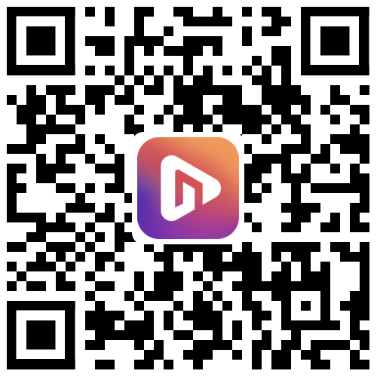
链接：https://v.oeeee.com/s/STXlaD20JzaJ.html
观看时间:4月 1日上午 10:00至4月15日上午10:00。
（二）活动组织方在有关网络平台上转载、展示、传播活动推文，并邀请媒体广泛报道（金、银奖作品将在南方都市报上刊登），扩大活动的社会影响。
（三）鼓励学校组织优秀作品在校内进行展示，邀请优秀作品作者在校内举行演讲或朗读活动，并编发活动推文（可发给承办单位作为评选优秀组织单位的依据）。
（四）鼓励各校开展优秀指导教师表彰活动。
- 其他事宜
- 活动组织方有权将参赛者提交的参赛作品和相关信息用于宣传品、相关出版物、媒体发布、网络浏览及下载、展览等活动项目。
- 省属中小学参与活动，要求与市属、区属学校一致。
- 联系方式
联系人：马 力，13610041347（活动咨询）
段慧霞，13217489751（报名咨询）
活动相关补充通知，委托承办单位发布，可关注广东省环境教育促进会公众号查看。
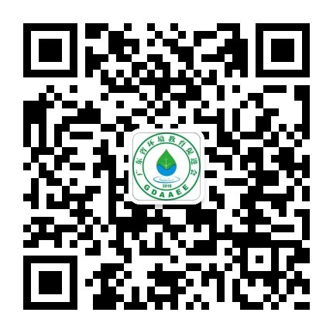

附件：1.首届“我身边的大树”青少年作文大赛募集作品数量统计表
2.首届“我身边的大树”青少年作文大赛募集作品清单
3.首届“我身边的大树”青少年作文大赛推荐作品
4.首届“我身边的大树”青少年作文大赛推荐作品清单

